MỘT SỐ PHÂN ƯU
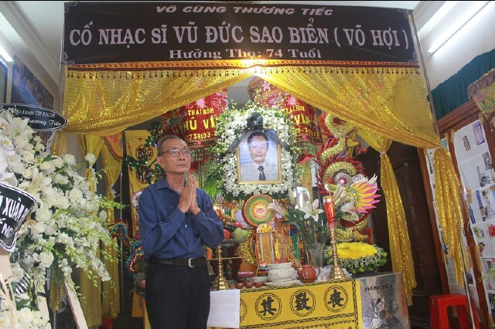
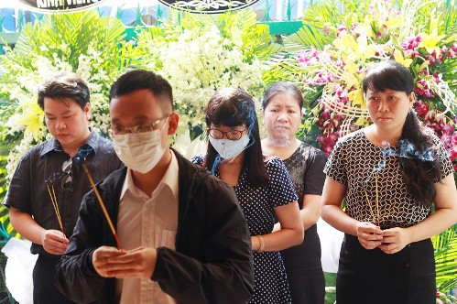
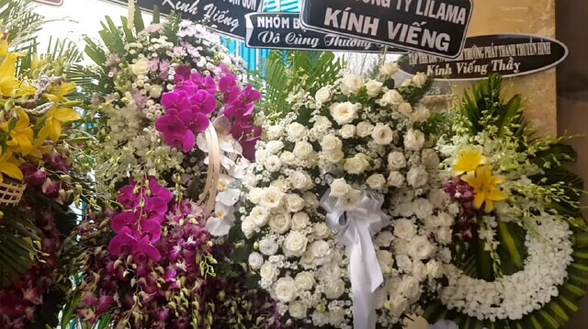
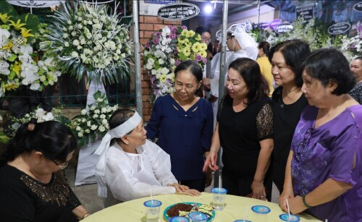
Bà Thu Tâm, phu nhân của nhạc sĩ Vũ Đức Sao Biển
bạn Phan Anh Dũng thân,
Anh Vũ Đức Sao Biển là đồng môn, ba niên khóa với tôi ở đại học sư phạm Sài Gòn, 1967-1970.
Tôi học ngành Anh văn, còn anh ấy bên Việt Hán. Mùa hè, chúng tôi cùng được huấn luyện quân sự ở trung tâm huấn luyện Quang Trung.Thời gian ấy, anh đã nổi tiếng với ca khúc “Thu hát cho người”, được danh ca Anh Ngọc hát trong chương trình "Tiếng nhạc tâm tình“.
Tôi vẫn nhớ hình ảnh Vũ Đức Sao Biển đứng hát trên sân khấu viện đại học Vạn Hạnh, buổi trình diễn văn nghệ mùa xuân 1969, với áo dài khăn đống, và tôi là khán giả đứng bên dưới, thích thú nghe anh hát một bài dân ca.
Tôi đã dự tính khi có dịp về Việt Nam, sẽ nhờ anh bạn thân cùng lớp Nguyễn Thiện Cơ, đưa đi thăm anh để nhắc lại kỷ niệm đẹp ngày xưa ấy.
Thật xúc động, khi được bạn Phan anh Dũng cho biết anh đã qua đời vì bạo bệnh! Tôi viết vài dòng trên, như một nén hương thành kính tiếc thương anh, một người bạn đồng môn xuất chúng, thỉnh thoảng nhìn thấy nhau, nhưng chưa từng một lần tâm sự.
Vũ Trung Hiền - California
Lại thêm một sao rơi rụng. Buồn!
Nghe bài Đường Về và giọng ca của Vũ Đức Sao Biển nghe như giọng Ngọc Bảo hát bài “Gởi người em gái miền nam” của Đoàn Chuẩn.

Trần Phước Đạt
Royal Palm Beach, Florida

Cảm ơn anh Phan Anh Dũng thông báo tin buồn và cho xem lại trang Cỏ Thơm viết về người bạn học thời Văn Khoa Sài Gòn.
Vũ Đức Sao Biển quả thật là đa tài mà tính tình lại vô cùng dễ thương.
Bạn bè cũ lần lượt theo nhau ra đi, anh Dũng ạ.
Nếu tình cờ anh có được (hay đọc trên mạng) cuốn Phượng Ca thì xin chia xẻ tin tức nhé.
Chúc anh Dũng, chị Tâm Hảo và gia đình luôn bình an mạnh khỏe.

Thân quý,
Đào Trường Phúc - Virginia

nhạc sĩ Lê Quang và ca sĩ Bằng Kiều bày tỏ lòng tiếc thương nhạc sĩ Vũ Đức Sao Biển. Với họ, ông là người đa tài, hiền lành và sáng tác ca khúc bằng tất cả trái tim, tấm lòng.

Nhạc sĩ Lê Quang xúc động chia sẻ: “Mỗi khi làm chương trình về miền Tây Nam bộ là gần như ai cũng nghĩ đến nhạc sĩ Vũ Đức Sao Biển. Các ca khúc của ông mang đậm dấu ấn miền Tây như: Điệu buồn Phương Nam, Đêm Gành Hào nghe điệu hoài lang, Đau xót lý chim quyên, Trở lại Bạc Liêu... ai ai cũng yêu mến. Bài hát mà tôi thích nữa là Phượng nhớ Hoàng (do Đông Đào thể hiện) mà không phải quá nhiều người biết. Nhạc của ông luôn tình cảm tha thiết… Tuy nhiên, nếu nói tôi “mê” ông là ở vai trò “Nhà Kim Dung học Việt Nam”. Tôi đọc hết các tác phẩm của ông và thật sự ngưỡng mộ. Không phải ai cũng có thể am hiểu nhiều lĩnh vực như nhạc sĩ. Xin được tiễn biệt nhạc sĩ bằng tất cả tấm lòng từ nơi phương xa”.
Ca sĩ Bằng Kiều bồi hồi kể thêm: “Tôi có may mắn được trình bày tác phẩm "Thu, hát cho người" của nhạc sĩ và được khán giả đón nhận. Mặc dù chưa được gặp ông ngoài đời nhưng khi nghe tin ông qua đời tôi có cảm giác mất mát. Qua những sáng tác của ông đủ thấy nhạc sĩ là một người tình cảm và tài năng hiếm có. Âm nhạc Việt Nam lại mất đi một cây cổ thụ. Nhưng tôi tin rằng những tác phẩm của ông vẫn còn mãi với thời gian và trong lòng khán giả nhiều thế hệ. Mong nhạc sĩ an nghỉ nơi cực lạc. Bằng Kiều xin được thành kính phân ưu cùng gia quyến ông”

NSND Bạch Tuyết: “Tôi yêu quý, kính trọng, tiếc thương vô cùng người nhạc sĩ tài hoa của dân tộc! Những nốt nhạc do ông sắp xếp trong ca khúc luôn mang nét mới, làm sang trọng, ru hồn người nghe dựa trên âm nhạc ngũ cung.
Đồng thời, lời ca giàu chất văn học khiến chúng ta cảm nhận tiếng Việt long lanh hơn, tuyệt vời hơn.
Sáng tác của ông là niềm tự hào của những ai yêu quý âm nhạc mang âm hưởng dân ca và chất ngũ cung với hò, xự, xang, xê, cống".

NSND Kim Cương cho hay năm nào chương trình "Nghệ sĩ tri ân" cũng dành phần quà tặng ông.
Ông đến nhận và cảm ơn rồi nói: "Thôi, năm sau chị đừng biếu tôi nữa, hãy dành cho nghệ sĩ khác nghèo khó hơn. Tôi dù bệnh nhưng vẫn còn sáng tác, viết báo, có tiền nhuận bút để sống, còn hơn nhiều anh em nghệ sĩ khác khổ hơn nhiều".

Ca sĩ Cẩm Vân: "Điểm lại những ca khúc viết về tình yêu, sẽ thấy bài "Thu, hát cho người" không kêu gào thảm thiết, bi lụy mà ở góc nhìn mới, ca khúc rất lãng mạn. Ông là người tài hoa, có tâm lành và luôn sống tốt với mọi người".

Ca sĩ Phi Nhung - người đã có nhiều ca khúc gắn liền với tên tuổi nhạc sĩ Vũ Đức Sao Biển chia sẻ, chị bị sốc khi hay tin tác giả "Đêm Gành hào nghe điệu hoài lang" qua đời.
Chị xúc động cho biết: “Sáng nay khi vừa thức dậy nghe tin chú đã mất, tôi thật bất ngờ, bao nhiêu quá khứ và kỷ niệm lại ùa về trong tôi! Vui có, buồn có... và Phi Nhung rất biết ơn vì được chú đo ni đóng giày cho những bài hát "Trở lại Bạc Liêu", khi miền Tây lũ lụt, chú đã viết tặng riêng Nhung bài hát Mẹ Cửu Long”.
Với ca sĩ Phi Nhung, Vũ Đức Sao Biển là một nhạc sĩ tài hoa - người đã góp phần rất lớn trong sự nghiệp ca hát của chị với nhiều ca khúc như: "Đau xót lý chim quyên", "Đêm Gành Hào nghe điệu Hoài Lang"...
Ca sĩ Phi Nhung gửi lời tiễn biệt nhạc sĩ: “Tạm biệt chú, người nhạc sĩ đáng kính của rất nhiều ca sĩ nói chung và của Phi Nhung nói riêng. Chú đã ra đi nhưng tác phẩm của chú vẫn còn mãi, vẫn sống mãi”.

Biên tập ca nhạc Minh Đức chia sẻ, anh có dịp làm việc với nhạc sĩ Vũ Đức Sao Biển qua một số chương trình truyền hình, anh thấy niềm vui của cố nhạc sĩ là khi những bài hát tâm đắc của ông có cơ hội đến được với đông đảo khán giả hơn.
Anh Minh Đức chia sẻ thêm: "Có điều tôi nhận thấy là chú không muốn được hỏi quá nhiều về bài "Thu, hát cho người", vì nhiều người cũng tò mò muốn cô Thu trong bài hát là ai. Chú nói dù sao mỗi người một cuộc đời, mình cũng không phải cố níu kéo quá khứ, mà người ta cũng đã có cuộc sống riêng rồi, không nên nhắc lại quá nhiều. Trong cuốn sách gần đây của chú, chú có kể chi tiết hơn nhưng giống một hồi ức thuở học trò hơn là một câu chuyện mà mọi người thường nghĩ là tình yêu, và đó có lẽ là lý do chú không muốn nhắc đến quá nhiều về nhân vật bí ẩn trong bài hát ấy”.
Anh Minh Đức cũng tiết lộ, nhạc sĩ Vũ Đức Sao Biển ở ngoài là một người dễ gần, nếu bắt trúng "mạch" thì câu chuyện sẽ kéo dài miên man và nhiều chi tiết hấp dẫn.
“Có một mảng sở trường của chú là truyện võ hiệp Kim Dung thì tôi chưa có dịp "đàm đạo", còn về âm nhạc thì chú có thể say sưa nói chừng nào còn có thể nói được. Chính sự say mê đó mà chú phải rất khổ tâm khi căn bệnh khiến chú không nói thành tiếng được, chỉ thì thào một cách rất khó khăn. Lần gần đây nhất gặp chú, chú gần như không nói được, tôi và chú chỉ nhắn tin cho nhau, chú nói tôi tìm mấy cuốn sách chú vừa cho in, biết đâu có được cái mình cần”.
Khi chương trình Sol Vàng ghi hình và phát sóng, nhạc sĩ đã rất vui vì những tác phẩm của mình được ghi nhận và lan toả.
“Như một sự "phát tiết tinh hoa" trong những thời khắc ngặt nghèo, bài "Phượng nhớ Hoàng" là một khúc hát tuyệt đẹp mang đậm âm hưởng dân ca Nam Bộ. Khi chú viết xong, chú đã gọi ca sĩ Đông Đào vào bên giường bệnh nhờ chị hát vì chú sợ mình không qua nổi đợt bệnh tật đó. Chị Đông Đào đã hát rất hay bài này, nhưng suốt 10 năm qua, chỉ có mình chị hát, nhiều ca sĩ ngần ngại vì bài này quá khó. Gần đây nhất, ca sĩ trẻ Henry Ngọc Thạch, chàng trai mới ngoài 20, đã hát rất thành công bài này trong một cuộc thi hát truyền hình. Và chú Vũ Đức Sao Biển đã kịp xem cả bài Phượng nhớ Hoàng lẫn bài "Trên đồi xưa" trong chương trình ấy, tôi mong là chú đã hài lòng”, anh Minh Đức chia sẻ thêm về những dấu ấn sáng tác cuối đời ít người biết của nhạc sĩ Vũ Đức Sao Biển.

Nghệ sĩ đàn tranh Hải Phượng ghi âm rất nhiều các tác phẩm âm nhạc do nhạc sĩ Vũ Đức Sao Biển sáng tác mặc dù chị chưa từng cùng ngồi làm việc chung với cố nhạc sĩ.
Chị bày tỏ cảm xúc khi hay tin nhạc sĩ tài hoa vừa qua đời: “Tôi cảm thấy rất bất ngờ vì khi hay tin nhạc sĩ Vũ Đức Sao Biển mất. Với tôi ông là một người mà vừa có tâm, vừa có tài nữa, nên sự ra đi của ông là một mất mát to lớn cho thế giới”.
Chị chia sẻ điều ít người biết về những dấu ấn của nhạc sĩ Vũ Đức Sao Biển đối với âm nhạc dân tộc. “Tôi từng tham gia trong CD Hòa tấu tranh sáo bầu Dạ cổ hoài lang làm cùng nhạc sĩ Quốc Dũng. Lần đó, nhạc sĩ Vũ Đức Sao biển đã ký âm cho nhạc sĩ Quốc Dũng để phối ra bài Dạ cổ hoài lang, tôi đàn tranh, đàn bầu ca sĩ Hạnh Nguyên hát.
Chính thức bài đó ra đời nhiều người biết đến hơn và thích hơn ca khúc Dạ cổ hoài lang, nhất là giới trẻ. Bởi vì nó có một sự khác lạ so với cách chơi lối cũ. Dạ cổ hoài lang được nhạc sĩ Cao Văn Lầu sáng tác nhưng thực ra bên tài tử ca rất khó, cho nên là khi có bản phối này tân nhạc mới thích vì không quá khó để diễn, vì vậy ca khúc này được phổ biến rộng rãi hơn”.

Ngắm di ảnh của nhạc sĩ trong tang lễ, NSND Kim Xuân nhớ về lần cùng ông làm giám khảo cuộc thi hát nhiều năm trước. Chị đã say sưa nghe ông kể chuyện đời, chuyện nghề và hiểu hơn vì sao mình ngưỡng mộ người nhạc sĩ tài hoa - sinh ra ở miền Trung nhưng viết nhạc đậm tình quê miền Tây. Chị nói: "Quý ông như một nhạc sĩ nhưng trên hết, tôi kính con người giáo viên của ông. Khi dạy học, Vũ Đức Sao Biển mực thước, tử tế và đặt nhiều tâm huyết với học trò. Nhìn nhiều thế hệ trưởng thành dưới sự giảng dạy của ông, tôi biết ông là một nhân cách, một tài hoa lớn".

Ca sĩ Vân Khánh cho biết, chị có cơ duyên làm việc với cố nhạc sĩ từ năm 2003. Ấn tượng đầu tiên của chị về nhạc sĩ Vũ Đức Sao Biển là ông là người miền Trung nhưng lại có nhiều ca khúc hay, nổi tiếng về Nam bộ. “Tôi được chú mời hợp tác trong album Hoài niệm Trường giang viết về quê hương Quảng Nam của chú. Chú rất yêu đời, hay giỡn và hết sức thoải mái bên ngoài nhưng trong công việc, chú rất nghiêm khắc. Chú chỉ bảo tôi rất nhiều để ca ra đúng chất Quảng Nam. Đặc biệt, có bài gì mới chú cũng đều gọi cho tôi, và luôn bảo nếu cần gì cứ gọi chú” - nữ ca sĩ chia sẻ.
(Vân Khánh ca: "Nhớ Quảng Nam")

Ca sĩ Thuỳ Trang là một trong những gương mặt nổi danh với nhạc phẩm của nhạc sĩ Vũ Đức Sao Biển. Chị bắt đầu hát nhạc của ông vào năm 19 tuổi. Thuỳ Trang tiếc thương trước sự ra đi của một người tiền bối, nhưng luôn mang đến cảm giác ấm áp, an toàn như một người cha.

“Tôi thích nhạc của anh ấy, càng thích nghe anh nói chuyện, rất duyên dáng và có chiều sâu. Anh có sức hút đặc biệt với tôi ở những chương trình chia sẻ về sự ra đời của các ca khúc. Tôi hiểu hơn về tâm tình anh đặt vào từng sáng tác, từ đó cũng thể hiện tốt hơn để truyền tải cảm xúc đến khán giả” - chị nói.
Thời gian cuối đời, nhạc sĩ Vũ Đức Sao Biển không thể nói chuyện được. Ông nhắn tin tới ca sĩ Bích Phượng để gửi bản thu âm ca khúc Huyền thoại Ngũ Hành Sơn cho một đơn vị ở Đà Nẵng thực hiện một chương trình sắp tới. Đó cũng là lần liên lạc cuối cùng giữa họ trước khi nhạc sĩ trút hơi thở cuối cùng.
“Sự ra đi nào cũng kèm theo những buồn thương, tiếc nhớ. Âm nhạc của anh vẫn ở lại với chúng ta như một kỷ niệm đẹp. Anh đã sống trọn vẹn một kiếp người rồi” - nữ ca sĩ nghẹn ngào.
(Bích Phượng ca: "Điệu buồn phương Nam")
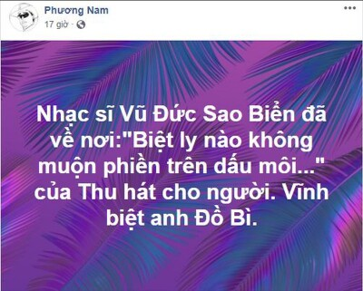

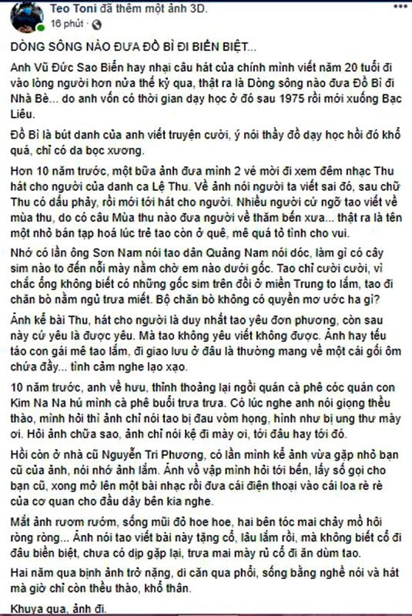

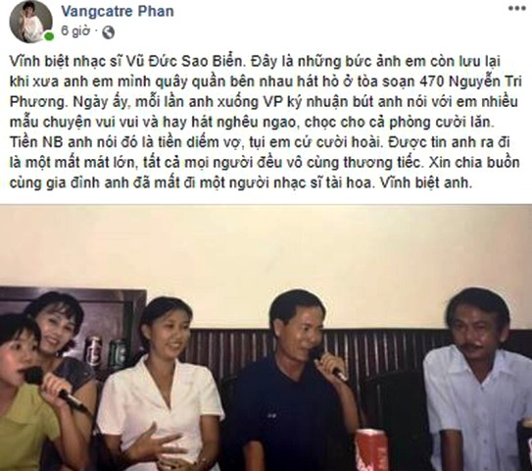

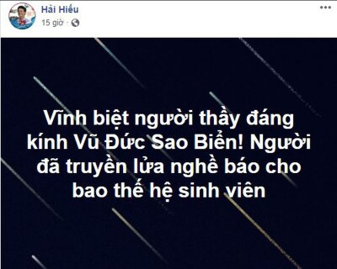

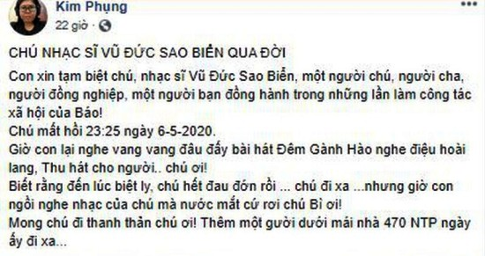

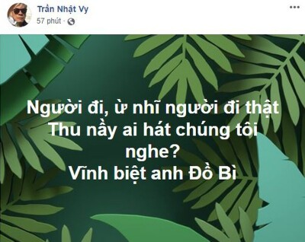

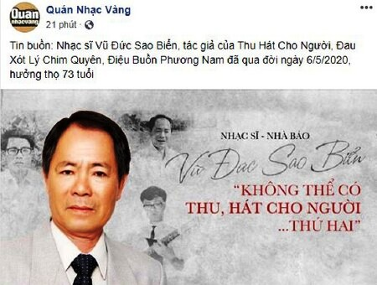

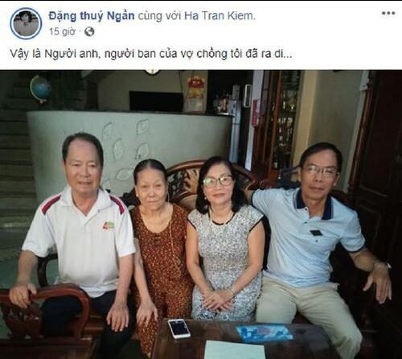

Tiễn đưa nhạc sĩ Vũ Đức Sao Biển ‘về trên bến xa’
Chủ Nhật, ngày 10/5/2020
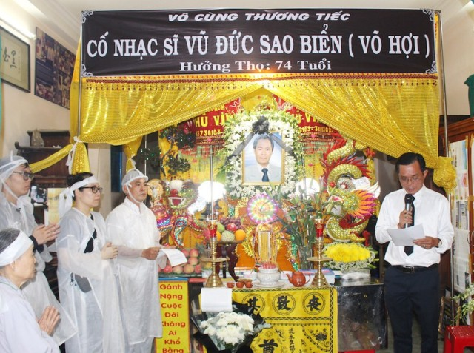
Sáng 10-5, khoảng 60 người đã đến nhà riêng ở quận 12 của nhạc sĩ Vũ Đức Sao Biển để tiễn đưa ông đến hoa viên nghĩa trang Bình Dương.
Nhạc sĩ Vũ Đức Sao Biển đã qua đời vào 23 giờ 25 ngày 6-5 tại nhà riêng (TP.HCM) ở tuổi 73. Ông được biết đến như một tác giả viết đa dạng lĩnh vực văn hóa, nghệ thuật, xã hội: Ở lĩnh vực âm nhạc, văn học đó là nhạc sĩ, tác giả Vũ Đức Sao Biển; ở lĩnh vực báo chí, phiếm luận ông là Đồ Bì, Đinh Ba, Mạc Đại…
“Nhớ đến Vũ Đức Sao Biển là nhớ đến một nhạc sĩ tài hoa mà bình dị; một người Quảng Nam yêu quê hương tha thiết; một con người luôn lạc quan, yêu đời, có nhiều cống hiến và khiêm nhường; một nhà báo phản biện mạnh mẽ và biết tôn trọng, lắng nghe người khác mình.

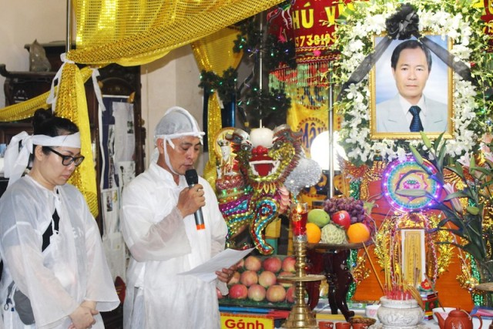
15 năm làm việc tại báo Pháp Luật TP.HCM, ông đã cùng các đồng nghiệp đấu tranh cho nhiều vụ án oan, đứng về phía người nghèo khổ, oan ức, góp phần tìm lại công lý cho nhiều số phận, trong đó có người bị tuyên án tử hình oan” - nhà báo Nguyễn Đức Hiển, Phó Tổng biên tập báo Pháp Luật TP.HCM, Trưởng ban tổ chức lễ tang nhạc sĩ, nhà báo Vũ Đức Sao Biển, nhắc nhớ về nhạc sĩ trong điếu văn.

con trai Võ Triết Giang của nhạc sĩ Vũ Đức Sao Biển nói lời cảm tạ. Ảnh: NGUYỄN YÊN
Bên cạnh một người nhạc sĩ của nhiều thế hệ khán giả, một nhà báo của những án oan đến với hàng triệu độc giả, một thầy giáo được nhiều học trò thương quý thì trên hết là tấm lòng ông dành cho gia đình.
“Thời gian có thể phá đi những danh xưng, làm phai mờ sự nổi tiếng nhưng không thể làm mờ hình bóng một người cha, người chồng, người ông Vũ Đức Sao Biển trong tâm hồn những người ở lại” - nhà báo Nguyễn Đức Hiển, cũng là một người láng giềng của nhạc sĩ, chia sẻ.

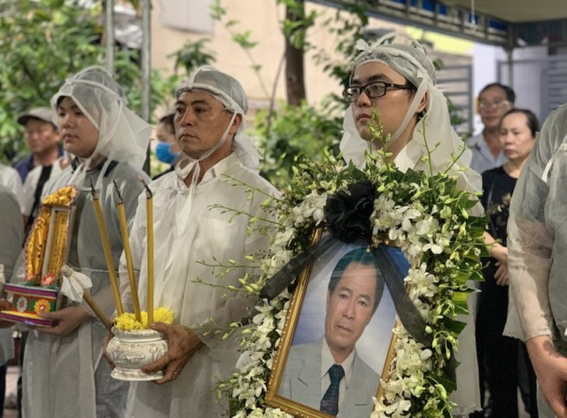

Con trai, cháu nội... tiễn đưa ông, cha của mình - một người đã tận tụy với gia đình trong suốt cuộc đời. Ảnh: QT
Thay mặt gia đình, anh Võ Triết Giang, con trai của nhạc sĩ Vũ Đức Sao Biển, đã nói lời cảm tạ: “Ba chúng tôi đã ra đi như “hoàng hạc bỏ trời mơ” sau khi đã dành thời gian tận hiến cho xã hội và gia đình. Chúng tôi tự hào vì ba là nhạc sĩ tài năng, là nhà giáo được nhiều học trò thương mến… Ba không chỉ đau đáu về quê hương Quảng Nam mà còn làm rạng danh những câu ca Nam bộ. Chúng tôi tin rằng nhiều năm sau nữa người ta vẫn hát: Thu, hát cho người, Đêm Gành Hào nghe điệu hoài lang… của ba chúng tôi”.
Mộ phần của nhạc sĩ Vũ Đức Sao Biển nằm trong khuôn viên làng mộ nghệ sĩ ở hoa viên nghĩa trang Bình Dương cùng soạn giả Viễn Châu, nhạc sĩ Thanh Sơn, soạn giả Nhị Kiều, nhà văn Sơn Nam, nhà thơ Kiên Giang…

QUỲNH TRANG
(Nguồn: Báo Pháp Luật online - https://plo.vn/)

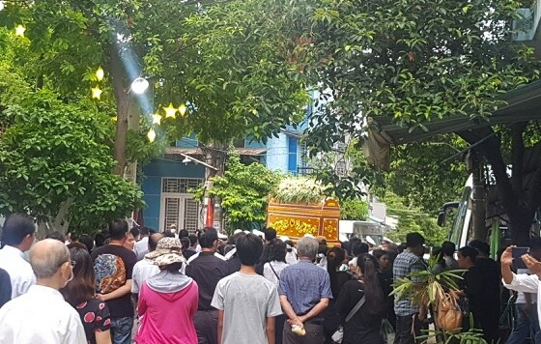

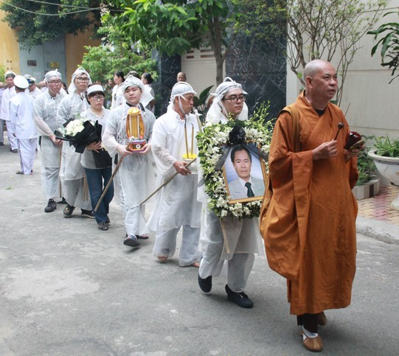

Tiễn đưa nhạc sĩ Vũ Đức Sao Biển về nơi an nghỉ Chủ nhật 10 tháng 5, 2020:

Youtube 1 (Dân Trí thực hiện)

Youtube 2 (Sài Gòn Story thực hiện)

